**대나무로 만든 칫솔 디자인**

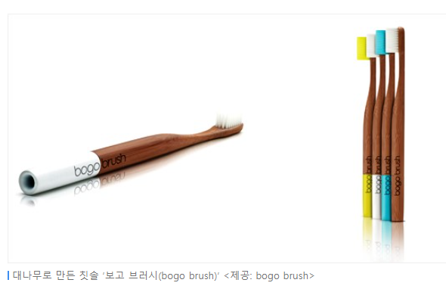

생활 용품 가운데 유독 플라스틱 소재가 많은 것이 바로 칫솔이다. 특히 칫솔은 특성상 주기적으로 교체해주어야 하기에 그 만큼 버려질 때 환경에 상당한 부담이 되는 품목 중 하나이다. 그렇다면 이러한 디자인은 어떨까? 대나무로 만든 칫솔 ‘보고 브러시(bogo brush)’이다. 이 칫솔은 보통의 나일론 칫솔이 썩는데 30년 이상 걸리는데 반해 땅에 묻어두면 빠르면 3개월 이내에 늦어도 1년 이내 100% 분해된다고 한다. 다 쓰고 헤진 플라스틱 칫솔이 그대로 쌓이는 것을 방지하기 위한 아이디어이다.

보고 브러시를 제작한 이는 미국 중북부 노스 다코다(North Dakota)주에 살고 있는 헤더 맥두걸(heather mcdougall)과 존 맥두걸(john mcdougall)이다. 이 둘은 남매이자 사업 파트너이다. 이 둘은 치과의사인 아버지 밑에서 자라면서 병든 이로 고생하는 수많은 환자들을 접해왔다. 그들을 보면서 수없이 버려지는 칫솔도 함께 보았던 것이다. 그런 그들의 경험이 100% 썩는 친환경 칫솔을 개발하게 된 동기가 되었다. 또한 이들은 자체적인 칫솔 기부 프로그램을 통해 돈이 없어 칫솔조차 살수 없는 사람들에게 도움도 주고 있다.

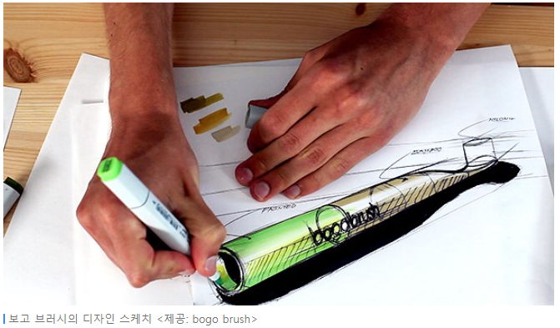

필자 역시 보통 칫솔을 두 달에 한번 꼴로 교체하고 있다. 이를 더욱 깨끗이 닦으면 닦을수록 쌓여만 가는 칫솔에 곤란할때가 종종 있다. 그렇다고 아무렇지 않게 버리기에도 걱정이 됐던 것도 사실이다. 그러나 이러한 방식이라면 큰 걱정 없이 칫솔을 교체 할 수 있을 것 같다. 무엇을 버릴 때 환경적 고민을 하지 않아도 된다는 것은 생활의 작은 기쁨이 되지 않을까?

[네이버 지식백과] 제로 디자인 - 아무것도 남기지 않는다 (에코디자인, 김대호)

발행일

발행일 : 2012. 12. 31.

출처

에코디자인

글/이미지 김대호 에코크리에이터

대학 전문 주간지 사회부 기자를 거쳐 문화기획자, NGO 활동가로 일했다. 아름다운가게 기획팀장과 에코디자인사업국장을 거쳐 현재는 에코 크리에이티브 및 공익 마케팅 컨설턴트로 활동하고 있으며 친환경 문화 블로그 ‘꿈으로 보는 세상’을 운영하고 있다. 저서로는 [에코크리에이터(미래경제를 선점하는 착한 혁명가들)]이 있다.